SCRUM MASTER

*********************************

Entreprise informatique



Entreprise informatique au Cameroun

Tél : (+237) 657154855 / 676129409

Email : scrummasteryde@gmail.com

INSTITUT AFRICAIN D’INFORMATIQUE

*********************************

AFRICA INSTITUT OF COMPUTER SCIENCES



Représentation du Cameroun

BP :13719 Yaoundé (Cameroun)

Tel: (237) 22729957 / (237) 22 72 99 58

Site Web:  www.iaicameroun.com

**RAPPORT DE FIN DE STAGE**

**DEVELOPPEMENT D’UNE APPLICATION WEB : ASSISTANT IA POUR SANTE MENTALE**

Stage effectué du 1er juillet au 30 septembre 2025

En vue de l’obtention du **Diplôme d’Ingénieur des Travaux Informatiques option Génie Logiciel**

Option Génie Logiciel

**Rédigé par :**

**BAKONDON BANOK François Jordan**

Étudiant en 3ème année à l’Institut Africain d’Informatique

**Sous la supervision :**

**Académique de :**

**Mme DJABO Ange**

Enseignante à l’IAI-Cameroun

**Professionnelle de :**

**M. TCHAKOUTIO Ludovic**

Enseignante à l’IAI-Cameroun

**&**

Année Académique 2024-2025

DEDICACE

**A**

**MA FAMILLE**

**BAKONDON**

# REMERCIEMENTS

Nous tenons à remercier toutes les personnes qui ont contribué de près ou de loin au bon déroulement de notre stage, à la réalisation de ce rapport jusqu’à la présentation de notre travail. Nos sincères remerciements s’adressent :

* Au représentant résident de l’IAI-Cameroun M. **Armand Claude ABANDA**, pour sa vision et son engagement à nous fournir une formation de qualité ainsi que ses précieux conseils ;
* Le PDG de SCRUM MASTER M. **KOSSO Stéphane** pour son accueil et son attention apporté à tous ;
* Notre encadrant professionnel M. **TCHAKOUTIO Ludovic** pour son guide et ses précieux conseils lors de mon passage ;
* Notre encadrant académique Mme **DJABO Ange** pour son accompagnement et ses services ;
* Le promoteur de l’ISTAO M. **ANONG ADIBIME Pascal** pour ses brillantes idées et surtout pour sa rigueur positive ;
* Un grand merci à nos parents pour leurs sacrifices et dévouements
* Nos camarades de promotions et toutes personnes de près ou de loin ayant participés à mon évolution ;
* Enfin, nous rendons grâce au Seigneur de nous avoir guider tout au long de notre parcours.

# SOMMAIRE

REMERCIEMENTS 3

SOMMAIRE 5

LISTE DES FIGURE 6

LISTE DES TABLEAUX 7

SIGLES ET ABBREVIATIONS 8

RESUME 9

ABSTRACT 10

INTRODUCTION GÉNÉRALE 11

# LISTE DES FIGURE

Figure 1 Plan de localisation (source : Edrawmax) 16

Figure 2: Organigramme SCRUM MASTER. Source : SCRUM MASTER 18

# LISTE DES TABLEAUX

Tableau 2: Ressources matérielles de SCRUM MASTER 20

Tableau 3: Ressources logicielles de SCRUM MASTER 21

# SIGLES ET ABBREVIATIONS

# RESUME

Ce rapport explore le potentiel transformateur des **assistants d'intelligence artificielle (IA)** dans le domaine de la **santé mentale**. Il analyse en profondeur comment ces technologies peuvent améliorer l'accès aux soins, personnaliser les interventions et alléger la charge des professionnels de la santé mentale. L'étude met en lumière l'urgence d'adopter des solutions innovantes face à la pénurie mondiale de spécialistes et à la stigmatisation persistante associée aux troubles mentaux, qui empêchent de nombreuses personnes de rechercher de l'aide. Le rapport détaille plusieurs applications clés des assistants IA, notamment, des exercices cognitivo-comportementaux et des techniques de relaxation, disponibles 24h/24 et 7j/7. Il examine également les systèmes basés sur l'IA capables d'analyser les modèles de langage et le comportement vocal pour **détecter précocement les signes de détresse psychologique** ou de détérioration de l'état mental, permettant ainsi des interventions rapides. Une section significative est consacrée aux outils d'IA qui facilitent la **personnalisation des plans de traitement**, en adaptant les approches en fonction des besoins individuels des patients, de leur historique et de leurs préférences, ce qui maximise l'efficacité des thérapies.

# ABSTRACT

This report explores the **transformative potential of artificial intelligence (AI) assistants** in the field of mental health. It deeply analyzes how these technologies can improve access to care, personalize interventions, and lighten the load on mental health professionals. The study highlights the urgency of adopting innovative solutions in the face of a global shortage of specialists and the persistent stigma associated with mental disorders, which prevents many individuals from seeking help. The report details several key applications of AI assistants, including cognitive-behavioral exercises and relaxation techniques, available 24/7. It also examines AI-based systems capable of analyzing language patterns and vocal behavior to early detect signs of psychological distress or mental state deterioration, thereby enabling rapid interventions. A significant section is devoted to AI tools that facilitate the personalization of treatment plans, adapting approaches based on individual patient needs, history, and preferences, which maximizes therapy effectiveness.

# INTRODUCTION GÉNÉRALE

L'émergence des **assistants d'intelligence artificielle (IA)** représente une avancée majeure dans le domaine de la santé mentale. Traditionnellement confronté à des défis considérables, tels qu'une demande croissante de soutien psychologique, une pénurie mondiale de professionnels qualifiés et une stigmatisation persistante qui dissuade de nombreuses personnes de rechercher de l'aide, le secteur de la santé mentale est à un tournant. Les technologies basées sur l'IA offrent désormais une opportunité sans précédent de transformer radicalement la manière dont les soins sont dispensés. Ces assistants intelligents ne se contentent pas d'offrir une simple automatisation. Ils sont conçus pour améliorer l'accès aux soins en rendant le soutien psychologique disponible 24h/24 et 7j/7, indépendamment des contraintes géographiques ou financières. Grâce à leur capacité à traiter de vastes quantités de données, ils peuvent **personnaliser les interventions**, adaptant les approches thérapeutiques aux besoins spécifiques de chaque individu, en fonction de ses historiques, de ses préférences et de l'évolution de son état. Cette personnalisation est cruciale pour maximiser l'efficacité des thérapies et encourager l'engagement des patients. Parallèlement, les assistants IA sont des outils précieux pour alléger la charge pesant sur les professionnels de la santé mentale. En automatisant des tâches répétitives, en fournissant des ressources éducatives, ou en assurant un suivi continu entre les séances, ils permettent aux thérapeutes de se concentrer sur les aspects les plus complexes et relationnels de leur métier. En combinant les capacités d'analyse de données de l'IA avec les principes thérapeutiques validés, ces assistants ne visent pas à remplacer l'interaction humaine, mais plutôt à la compléter. Ils offrent un soutien accessible, discret et adapté aux besoins individuels, marquant ainsi une nouvelle ère dans la prestation des services de santé mentale et ouvrant la voie à des soins plus équitables et efficaces pour tous.

**PARTIE I : PHASE D’INSERTION**

**RESUME**

**APERCU**

Le dossier d’insertion est le tout premier document rédigé durant la période de stage académique. C’est la partie du stage qui présente la structure d’accueil, son fonctionnement, ainsi que l’accueil de l’étudiant en entreprise. Cette phase d’insertion dure généralement deux semaines et permet au stagiaire de se familiariser avec son nouvel environnement.

INTRODUCTION

1. ACCUEIL & INT2GRATION
2. PRESENTATION DE LA STRUCTURE

CONCLUSION

INTRODUCTION

La phase d’insertion est une période (généralement de 02 semaines) réservée à l’étudiant pour découvrir et se familiariser avec son environnement de travail ou lieu de stage. Ici, il devra donc connaître son maître de stage communément appelé encadrant professionnel et apprendre à coexister avec ses collègues de stage. C’est également une période au cours de laquelle, l’entreprise attribue un thème au stagiaire afin qu’un travail puisse être mené par rapport à un problème constaté. Ainsi, cette phase s’est déroulée entre les murs de la société SCRUM MASTER, dont la présentation fera l’objet des pages qui suivent.

1. ACCUEIL ET INTEGRATION
2. Accueil

Le **01er Juillet 2025** a été en effet la date marquant notre toute première entrée en tant que stagiaire au sein de la structure **SCRUM MASTER** située à carrière. Nous avons bénéficié d’un accueil chaleureux et remarquable de la part de **M. KENE TILONG** et de **M. WANGBARA**, tous les deux **Ingénieurs Informaticiens.** Ces derniers ont pris le temps et le soin de nous expliquer ce qu’est SCRUM MASTER, de nous présenter le but de la période d’imprégnation en entreprise, leurs attentes à l’égard des stagiaires pendant la période de stage et l’espace qui nous a été réservé pour effectuer notre stage.

1. Intégration

Durant cette phase d’insertion de deux semaines, il a été question pour nous de nous adapter et de nous familiariser avec notre structure d’accueil, en côtoyant quotidiennement les départements de la structure devant intervenir de près ou de loin à la réalisation de notre projet. Cette période à SCRUM MASTER nous a permis de présenter la quintessence des projets que nous envisageons et de sélectionner le plus réaliste afin d’en faire notre thème de stage.

1. PRESENTATION DE L’ENTREPRISE
2. Historique

SCRUM MASTER est une entreprise informatique pensée par deux ingénieurs des travaux en Génie Logiciel et Systèmes et Réseaux Informatiques. L’envie de fournir des solutions informatiques de qualité est le déclencheur de cette aventure constituée au départ de cinq (03) personnes en Janvier 2025. Par la suite, des difficultés se sont enchaînées et rien que deux (02) personnes ont cru au projet jusqu’à sa concrétisation en Février 2025 avec l’obtention du statut de SARL (Société Anonyme à Responsabilité Limité).

1. Localisation

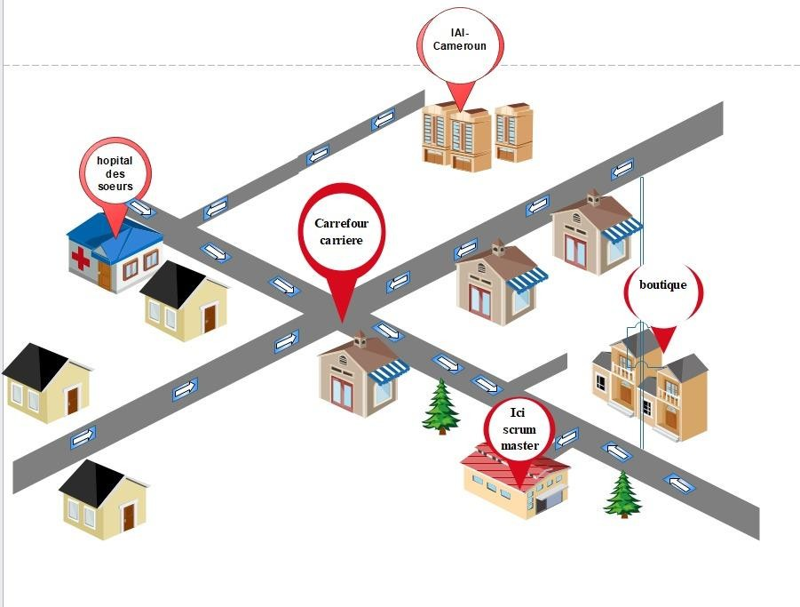Venant de l’hôpital des sœurs, la localisation de SCRUM MASTER est facilitée par le plan ci-dessous :

Figure 1 Plan de localisation (source : Edrawmax)

## Missions

SRUM MASTER est une société qui s’est donnée pour mission de résoudre au quotidien les problèmes que rencontrent les différentes entreprises liées à l’informatique ou quel que soit le domaine d’activité. SRUM MASTER, dans le but de vulgariser les TIC (Technologies de l’Information et de la Communication), délivre des attestations de fin de formation dans différents domaines de l’informatique.

## Objet Social

La société a pour objet :

* Conception et réalisation des applications web, mobiles et de bureau ;
* Administration des réseaux informatiques ;
* Formation à la conception et développement logiciel ;
* Formation en administration réseaux ;
* Maintenance informatique ;
* Infographie ;
* Produit de services, commerce général.

Et, généralement, toutes opérations financières, commerciales, industrielles, mobilières et immobilières, pouvant se rattacher directement ou indirectement à l'objet ci-dessus ou à tous objets similaires ou connexes.

## Organigramme et fonctionnement de la structure

SCRUM MASTER comporte en son sein trois (03) directions et plusieurs départements. En ce qui nous concerne, nous avons été affectés à la Direction Technique et plus précisément dans le département Génie logiciel, telle qu’illustré ci-dessous :

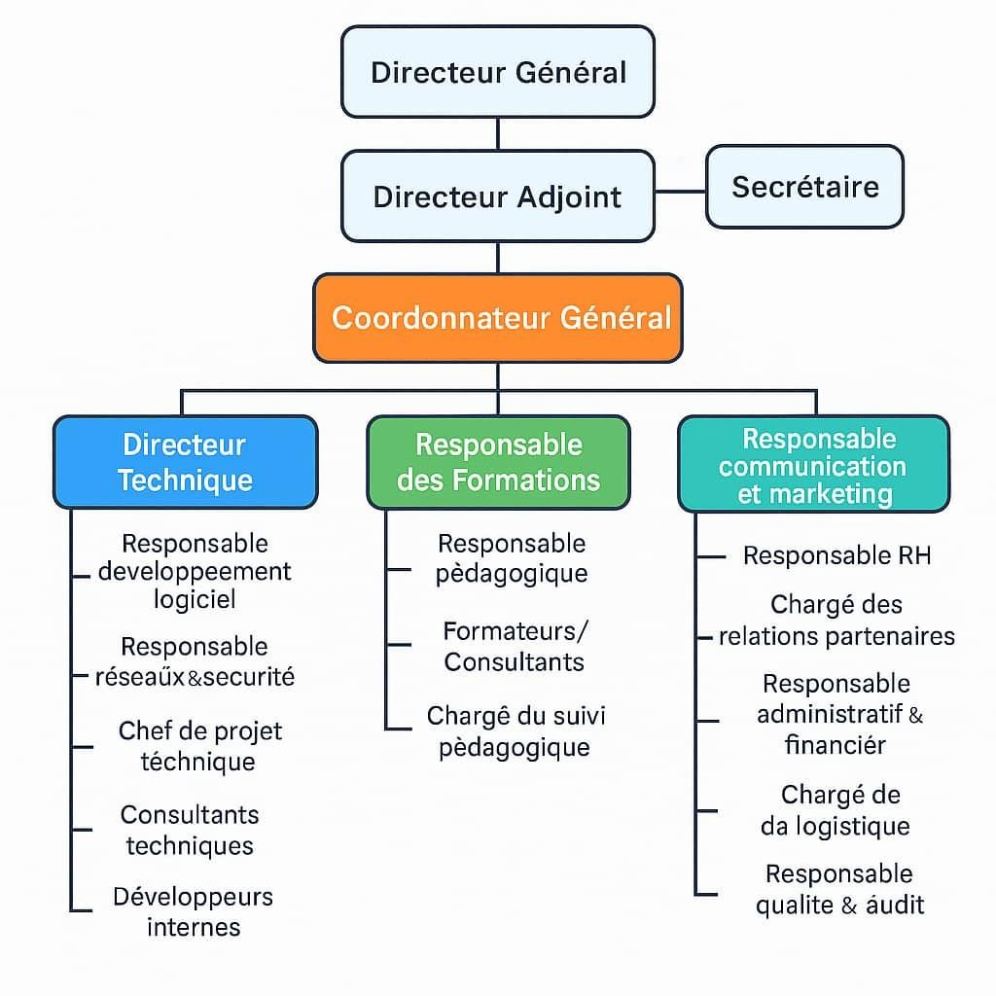

Figure 2: Organigramme SCRUM MASTER. Source : SCRUM MASTER

## Ressources matérielles et logicielles

SCRUM MASTER dispose pour son fonctionnement de nombreux équipements pour un service fiable, rapide et efficace.

### Ressources matérielles

Tableau 2: Ressources matérielles de SCRUM MASTER

|  |  |  |
| --- | --- | --- |
| **Quantités Noms** | | **Rôles** |
| **2** | Projecteurs NEC | Equipement utiliser pour présenter les notions d’apprentissage |
| **1** | Equipement solaire | Pour une continuité de service même après coupure d’électricité |
| **1** | Imprimante SAMSUNG | Est un équipement matériel informatique qui se charge de l’impression des document |
| **1** | Mac Book pro air 2017 Desktop | Terminal de travail |
| **1** | Gameur MSI | Terminal de travail |
| **1** | Ecran IIYAMA | Terminal de travail |
| **3** | Modem (2 fybox, 1 fibre optique  Camtel) | Pour la fourniture continue de connexion internet |
| **1** | Serveur Synology | Appareil utilisé pour stocker les fichiers et gérer la base de données de l’entreprise |
| **2** | Switch | Il permet de relier en réseau différents équipements informatiques entre eux, et contribue aussi à la sécurité du réseau d’entreprise. |
| **1** | Routeur | Est un équipement matériel informatique qui se charge de diriger et d'orienter le transit des données à travers un réseau. |
| **1** | Camera canon eds700d | Capturer |
| **1** | Caméscope IR night vision |  |
| **2** | Laptop Samsung | Terminal de travail |
| **3** | Laptop HP | Terminal de travail |
| **1** | Laptop Aser | Terminal de travail |
| **1** | Laptop Toshiba | Terminal de travail |

### Ressources logicielles

S’agissant des ressources logicielles, SCRUM MASTER en dispose de plusieurs lui permettant d’effectuer ses différentes tâches quotidiennes.

Tableau 3: Ressources logicielles de SCRUM MASTER

|  |  |  |
| --- | --- | --- |
| **NOMS** | **TYPES** | **ROLES** |
| **Licence Windows**  **11** | Licence | Mettre à niveau un appareil Windows 10 Professionnel vers Windows  11 Professionnel |
| **300 giga sur Google**  **Cloud** | Stockage | Storage utilise des serveurs distants pour enregistrer des données telles que des fichiers, des données d'entreprise, des vidéos ou des images. |
| **UBUNTU version**  **21, 22, 23** | Système d’exploitation | Distribuer et modifier le code qui compose ce système d'exploitation |
| **ODOO version 16** | Application | Créer ou de dupliquer des articles et leur hiérarchie pour partager les connaissances de l’entreprise et même les rendre personnalisables par chacun en interne. |
| **MANAGE GLI 1.0** | Application | Gestion de glycémie |
| **SAVE CAB 2.0** | Application | Aide en cas de danger |
| **MON**  **PHARMACIEN 1.0** | Application | Suivi de patient |
| GERMAN  LANGUAGE 1.0 | Application | Apprendre l’allemand a des fins médicales |

1. PRESENTATION DU DEPARTEMENT DU GENIE LOGICIEL

Placée sous l’autorité d’un directeur Technique, le département Génie Logiciel analyse les systèmes d’information, réalise les applications et effectue des tests logiciels.

Plus précisément, le département Génie Logiciel a pour rôle :

* Concevoir et réaliser des applications web, Android et de bureau ;
* Concevoir des datawarehouse ;
* Réaliser des scripts de tests sur les logiciels ;
* La formation à la conception et au développement logiciel ;
* Concevoir et réaliser les cahiers de charges techniques ;

CONCLUSION

Rendu au terme de cette phase d’insertion qui portait non seulement sur la présentation générale de l’entreprise, mais aussi sur notre familiarisation avec l’environnement de travail ; il en découle que cette étape s’est déroulée dans un cadre convivial, ceci avec un esprit de confiance dû au professionnalisme et à l’expérience du maître de stage et de ses collaborateurs. En outre, cette phase nous a été bénéfique du fait de la perception de la nécessité et de l’importance du travail collaboratif, et surtout le plus important de se confronter aux réalités du milieu professionnel.

PARTIE II : PHASE TECHNIQUE

Résumé

Il a été question pour nous dans la phase d’insertion de nous familiariser avec notre structure d’accueil. L’accent sera mis dans cette phase sur les différentes caractéristiques, spécificités et attentes du sujet soumis à notre étude.

Aperçu

Introduction

* Dossier 1 : L’Existant
* Dossier 2 : Le cahier des charges
* Dossier 3 : Dossier d’Analyse
* Dossier 4 : Dossier de Conception
* Dossier 5 : Dossier de Réalisation
* Dossier 6 : Test de fonctionnalités
* Dossier 7 : Guide d’installation et guide d’utilisation

Conclusion

**INTRODUCTION**